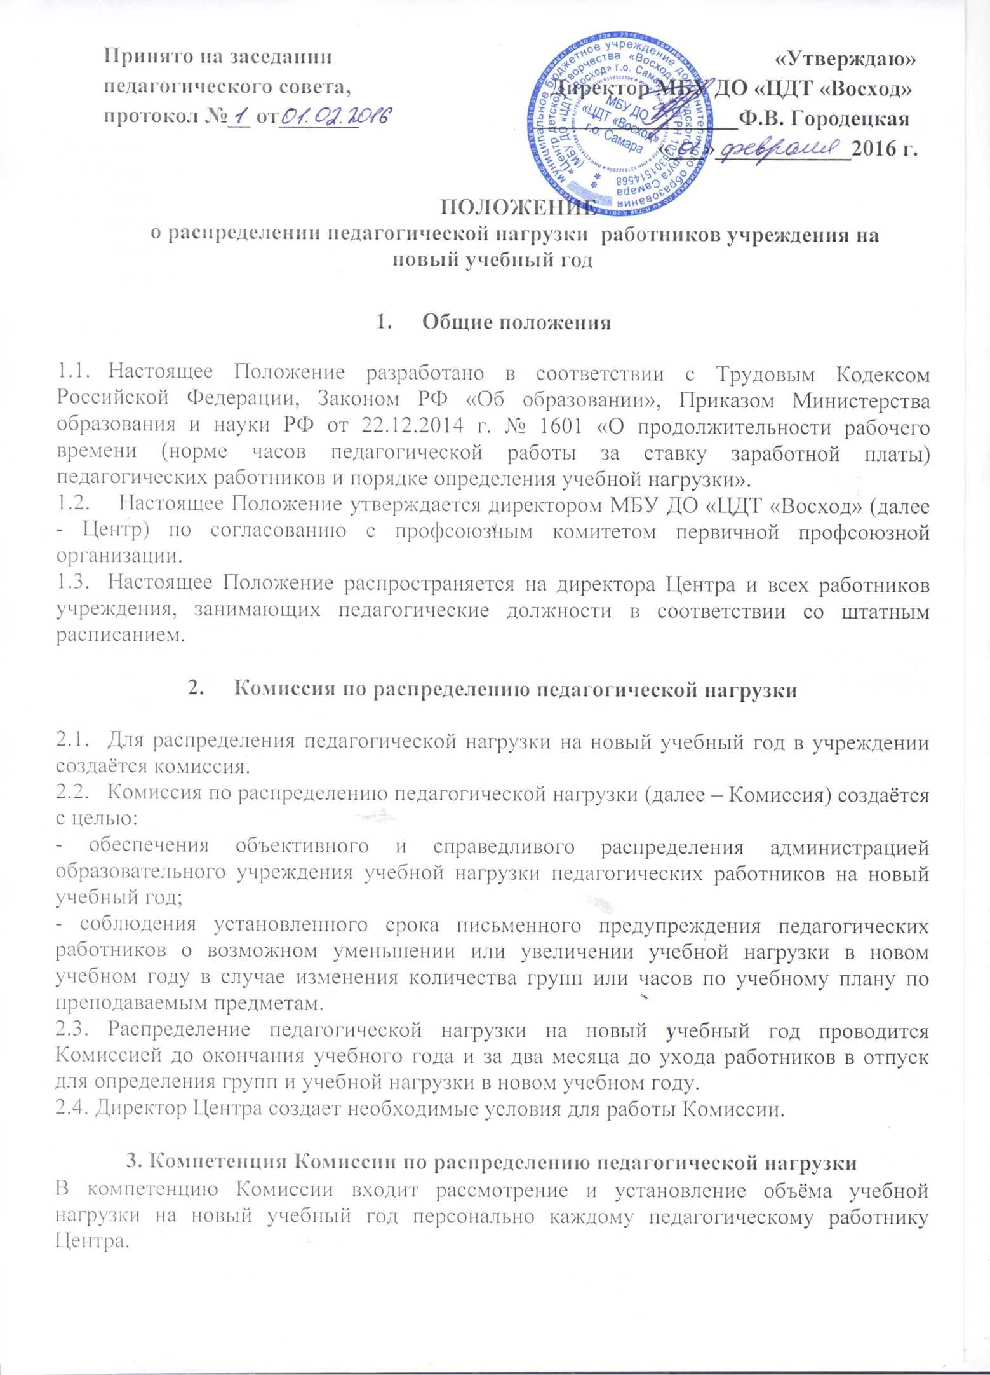
- Формирование, состав Комиссии по распределению педагогической нагрузки

4.1. Комиссия создаётся на основании настоящего Положения из представителей работодателя и работников.
4.2. Представители работодателя в Комиссию назначаются директором Центра.
4.3. Представитель работников в Комиссию делегируется профсоюзным комитетом.
4.4. Решение о создании Комиссии, её персональный состав, сроки проведения комплектования, назначение председателя и секретаря Комиссии оформляются приказом директора Центра.
4.5. Председателем комиссии является директор Центра, секретарём - один из членов Комиссии.

5. Порядок работы комиссии по распределению педагогической нагрузки

5.1. Комиссия организует свою работу в форме заседаний и в установленные работодателем сроки.
5.2. Процедура комплектования может проводиться в несколько этапов (комплектование педагогических работников первой, второй и третьей ступени, не прошедших комплектование в установленные сроки по уважительным причинам и т.д.).
5.3. Заседание Комиссии правомочно при участии в нём более половины её членов, председателя и секретаря Комиссии, а также представителя профсоюзного комитета.
5.4. Заседание Комиссии ведёт председатель.
5.5. Секретарь Комиссии ведёт протокол заседания Комиссии и наряду с председателем несёт ответственность за достоверность и точность ведения протокола заседания Комиссии.
5.6. Члены Комиссии обязаны принимать активное участие в рассмотрении вопросов, входящих в компетенцию Комиссии по комплектованию педагогических работников на новый учебный год.
5.7. Решения Комиссии оформляются протоколами, которые подписываются всеми членами Комиссии.
5.8. Протоколы заседаний Комиссии должны быть прошиты, страницы пронумерованы и скреплены печатью.
5.9. С результатами распределения педагогической нагрузки на новый учебный год Комиссия знакомит педагогических работников под роспись в день проведения комплектования.
5.10. На основании решения Комиссии директором учреждения издаётся приказ об установлении объёма нагрузки педагогическим работникам на новый учебный год.

- Условия и порядок распределения учебной нагрузки педагогических работников на новый учебный год

6.1. Предварительное распределение учебной нагрузки и групп осуществляется педагогическими работниками самостоятельно на заседаниях отделов.
6.2. Распределение педагогической нагрузки педагогическим работникам и установление им объёма учебной нагрузки на новый учебный год осуществляется с учётом решений заседаний отделов и личных заявлений педагогических работников на комплектование их на новый учебный год.
6.3. Учебная нагрузка на новый учебный год педагогическим работникам устанавливается по согласованию с профсоюзным комитетом.
6.4. Установление объема учебной нагрузки педагогическим работникам больше или меньше нормы часов, за которые выплачиваются ставки заработной платы, допускается только с их письменного согласия.
6.5. Объем учебной нагрузки педагогических работников устанавливается исходя из количества часов по учебному плану и программам, обеспеченности кадрами, других конкретных условий в учреждении.
6.6. При установлении учебной нагрузки на новый учебный год педагогическим работникам, для которых Центр является местом основной работы, сохраняется, как правило, ее объем, за исключением случаев уменьшения количества часов по учебным планам и программам, сокращения количества групп. Объём учебной нагрузки, как правило, не может быть менее чем на ставку заработной платы.
6.7. При распределении учебной нагрузки на новый учебный год в первую очередь нагрузкой обеспечиваются работники, для которых Центр является основным местом работы. Оставшаяся учебная нагрузка распределяется между совместителями.
6.8. За педагогическими работниками, находящимися в отпуске по уходу за ребенком или длительном отпуске, сохраняется объем учебной нагрузки до конца отпуска.
6.9. При распределении учебной нагрузки на новый учебный год учебная нагрузка педагогическим работникам, находящимся к началу учебного года в отпуске по уходу за ребенком до достижения им возраста 3 лет либо ином отпуске, устанавливается на общих основаниях, а затем временно передаётся приказом директора Центра для выполнения другим педагогическим работникам на период нахождения работника в соответствующем отпуске.
6.10. При выходе работника из отпуска по уходу за ребенком либо иного отпуска ему устанавливается учебная нагрузка в объеме, имевшемся до его ухода в указанный отпуск, либо в ином объеме с его письменного согласия.

- Заключительные положения

В случае, если при распределении педагогической нагрузки были установлены основания для сокращения численности или штата работников, директор Центра сообщает в письменной форме профсоюзному комитету о принятии решения о сокращении численности или штата работников и о возможном расторжении трудовых договоров с работниками не позднее, чем за 2 месяца до начала проведения соответствующих мероприятий.

